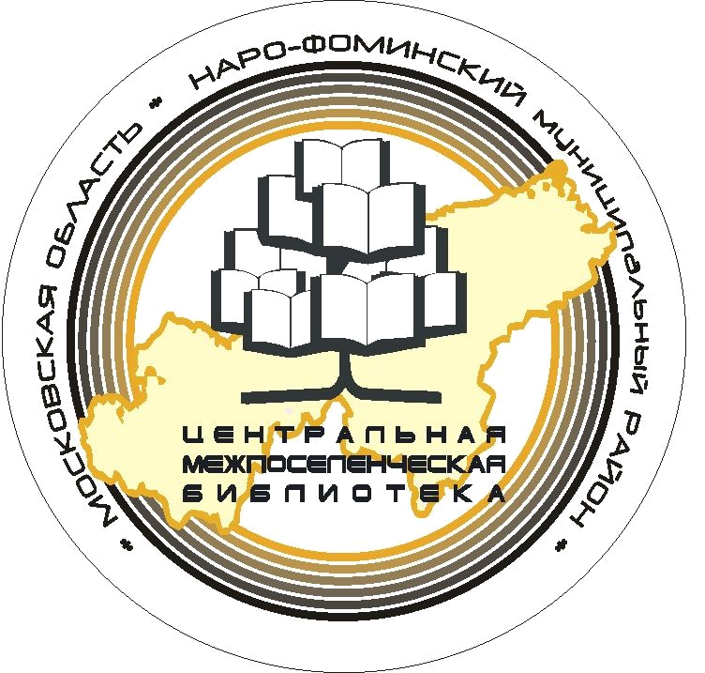
НОЯБРЬ 2013 ГОДА № 11 (38)

ИНФОРМАЦИОННЫЙ БЮЛЛЕТЕНЬ
МБУК «ЦЕНТРАЛЬНАЯ МЕЖПОСЕЛЕНЧЕСКАЯ БИБЛИОТЕКА
НАРО-ФОМИНСКОГО МУНИЦИПАЛЬНОГО РАЙОНА»

«Здоровье народа – здоровье нации!»

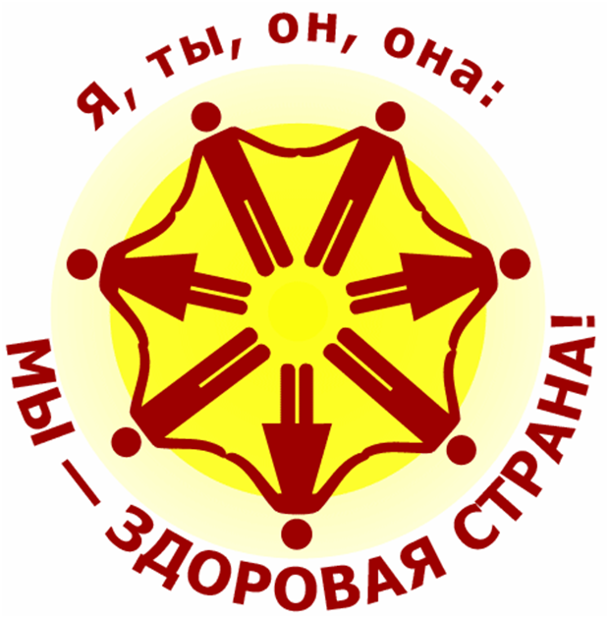
Здоровье человека является важнейшей ценностью жизни и зависит от множества факторов. Особую актуальность эти факторы приобретают в подростковой и молодёжной среде – наиболее активной части нашего общества. От того, насколько здорова наша молодежь, зависит будущее России. Организация здорового образа жизни молодёжи является одной из составляющих внутренней политики нашей страны. Развитие физической культуры и спорта поддерживается на уровне президента России.
Пропаганда здорового образа жизни всегда находится в центре внимания библиотек и является одним из основных направлений работы библиотечной деятельности. Благодаря разнообразным библиотечным мероприятиям и информационной работе совместно с семьёй, учебными учреждениями, социальными службами, органами правопорядка, библиотеки Наро-Фоминского муниципального района стремятся формировать устойчивый интерес к здоровому образу жизни, возродить престиж нравственных идеалов и ценностей, которые помогут в дальнейшем подросткам и молодёжи реализовать себя как полноценную здоровую личность.
К сожалению, у молодёжи не сформирована заинтересованность в здоровом образе жизни, заботе о продолжении своего рода. Она готова воспринимать всё новое и неопознанное, не задумываясь о последствиях. При этом молодые легче впитывают в себя не только положительный, но и отрицательный образ. Когда нет положительной альтернативы, то свободное время заполняется вредными привычками.
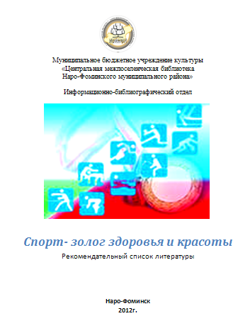
Задача Центральной межпоселенческой библиотеки - уделять внимание работе не только профилактике вредных привычек, но и популяризации физической активности. Ведь это – важнейшая составная часть здорового образа жизни, а в системе профилактики – физическая культура играет главенствующую роль.
Любая программа профилактики, в том числе, по формирования здорового образа жизни, не может строиться по принципу запретов, устрашения или отрицания. Поэтому, как положительную альтернативу вредным привычкам для молодёжи, библиотекой был издан информационный дайджест «Занятие спортом по душе... Что? Где?».
В нашем районе создана хорошая спортивная база: Дворцы спорта, спортивно-оздоровительные клубы, различные спортивные учреждения, школьные секции.
В них можно получить как профессиональную, так и общую физическую подготовку. На вопрос, какие спортивные клубы и секции находятся на территории Наро-Фоминского муниципального района, и отвечает наш дайджест. Информация располагается в алфавитном порядке: городских и сельских поселений, а также спортивных учреждений, школ, учреждений культуры данных поселений. Здесь каждый найдёт полный почтовый адрес, телефон, сайт учреждения. Тем самым, дайджест отвечает на вопрос, где находятся спортивные клубы и секции.
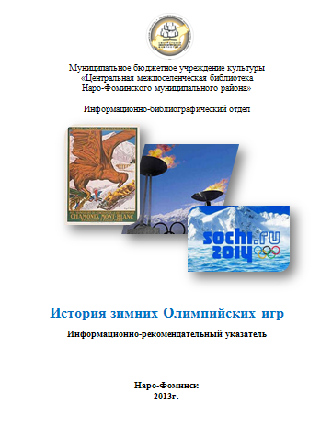
Ежедневные занятия спортом - залог здоровья и красоты. Чтобы спорт доставлял удовольствие, необходимо правильно выбрать занятие, и спорт будет приносить здоровье не только телу, но и душе. Для этого дополнительно к информационному дайджесту «Занятия спортом по душе… Что? Где?» был выпущен рекомендательный список литературы «Спорт - залог здоровья и красоты». Он дает возможность всем категориям читателей, познакомится с теми книгами о спорте, которые имеются в фондах библиотек нашего района. Задача этого издания - проинформировать пользователей о книгах по различным видам спорта, широко распространенным на территории Наро-Фоминского муниципального района.
С каждым годом интерес к физической культуре и спорту в нашей стране возрождается. Этому свидетельствуют не только успехи наших прославленных олимпийцев, но и то, что наше государство в условиях жесточайшей конкуренции выиграло право на проведение зимних Олимпийских игр в 2014 году и Чемпионата Мира по футболу в 2020 году.
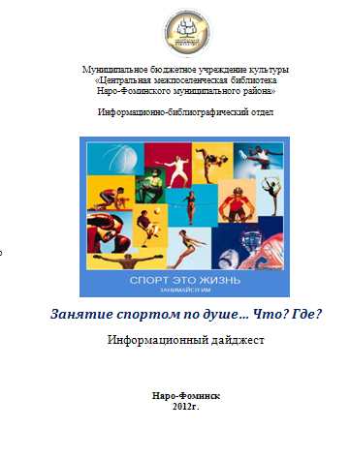
Совсем скоро, в феврале 2014 года, пройдут первые в истории нашей страны XXII зимние Олимпийские игры в Сочи. В преддверии этого события Центральная межпоселенческая библиотека выпустила информационно-рекомендательный указатель «История зимних Олимпийских игр». Здесь собран материал от истоков зарождения зимних игр до будущей Олимпиады 2014 года. Данные в указателе дают возможность познакомиться с историей Олимпийского движения, олимпийскими городами и странами, зимними видами спорта, атрибутикой Олимпийских игр.
Знание истории Олимпийского движения, олимпийских ценностей, традиций, талисманов – очень важны. А знание достижений своего народа на Олимпийских играх служит отличным примером для реализации целей не только в спорте, но и в жизни. Помогает формированию нравственного мира человека.
Все это поможет нам настроиться на олимпийскую волну, «болеть» за наших спортсменов и поддерживать их в столь нелегкой, но престижной борьбе!
Данные указатели рассчитаны на широкий круг читателей и способствуют воспитанию здорового образа жизни, интереса к спорту. С ними можно познакомиться в Центральной межпоселенческой библиотеке, а также выйти на сайт: cmb-nf.ru, скачать и распечатать.

Информационный бюллетень подготовлен информационно-библиографическим отделом
МБУК «Центральная межпоселенческая библиотека Наро-Фоминского района».
Телефон: 34-3-99-10, e-mail: nf-cmb@yandex.ru,
Наш сайт: cmb-nf.ru

Нам есть над чем работать, поле нашей деятельности огромно, а главная цель нашей работы - формирование у молодежи убеждения в престижности здорового поведения и воспитание потребности в здоровом образе жизни.

Пропаганда здорового образа жизни, как библиотечная работа, носит профилактический характер. Важно заинтересовать учащихся, молодежь разнообразными увлечениями, необходимо, чтобы они поняли, что в реальной жизни есть много интересного: это и занятие спортом, и увлечение музыкой, чтением.
Популяризация спорта и физической активности, утверждение в обществе ценностей здорового образа жизни для жителей страны особо актуальны сейчас, когда Казань объявлена столицей Всемирной летней Универсиады 2013 года.
И только сейчас в современной России появляется целостная и целенаправленная система формирования культуры здоровья населения. Возродился интерес к физкультуре и спорту. Наше правительство стремиться возродить престиж России в мире спорта. И этому свидетельствуют не только успехи наших прославленных олимпийцев. Но и то, что наше государство в условиях жесточайшей конкуренции выиграло право на проведение зимних Олимпийских игр в 2014 году и Чемпионата Мира по футболу в 2020 году.

В условиях социально-экономических и политических преобразований современной России особое значение приобретают вопросы укрепления физического и духовного здоровья человека, формирования здорового образа жизни. В нашей стране вопросы развития физической культуры и спорта становятся ключевым направлением социальной политики. Пропаганда здорового образа жизни всегда находится в центре внимания библиотеки и является одним из основных направлений работы библиотечной деятельности.

Что такое здоровый образ жизни? Каждый понимает по-своему. Для кого-то это просто отсутствие вредных привычек, для кого-то активные занятия спортом.
В преддверии..

Информация располагается в хронологической последовательности проведения Олимпиад. При создании указателя использовалась информация со спортивных сайтов и литературы книжных фондов нашей библиотеки. В конце издания представлен список спортивных сайтов и рекомендательной литературы, которые располагаются в алфавитной последовательности. Информационно-рекомендательный указатель «История зимних Олимпийских игр» рассчитан на широкий круг читателей.

